作业编号 | ？？
讲师姓名 | 孔庆琦
知识点列表
知识点编号 | 知识点名称
？？ | Java io
 | Java 集合
 | Java 对象流
问题描述
创建学生类Student 具有属性id name age
要求：
- 编写方法循环录入学生数据，使用ArrayList
- 编写方法根据id升序的规则对集合进行排序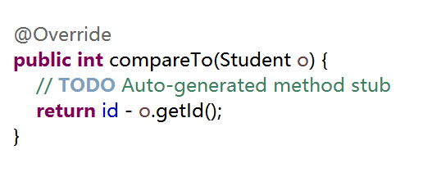
- 编写一个方法将集合中的内容存放到路径为D://a.txt文件中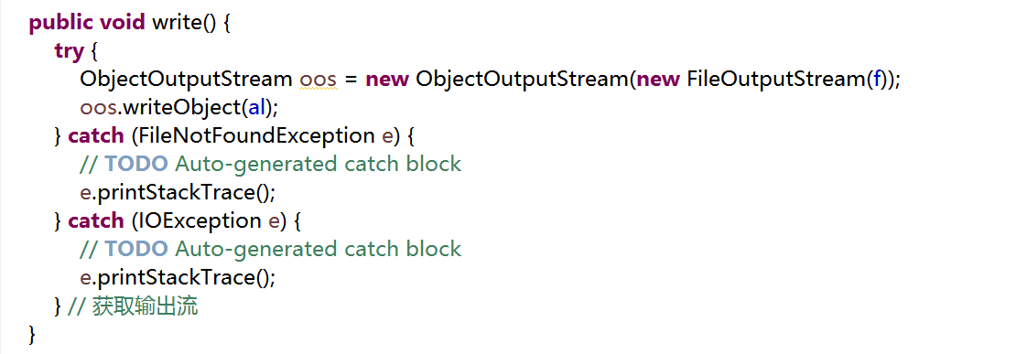
- 编写一个方法读取D://a.txt文件中的内容，并且输出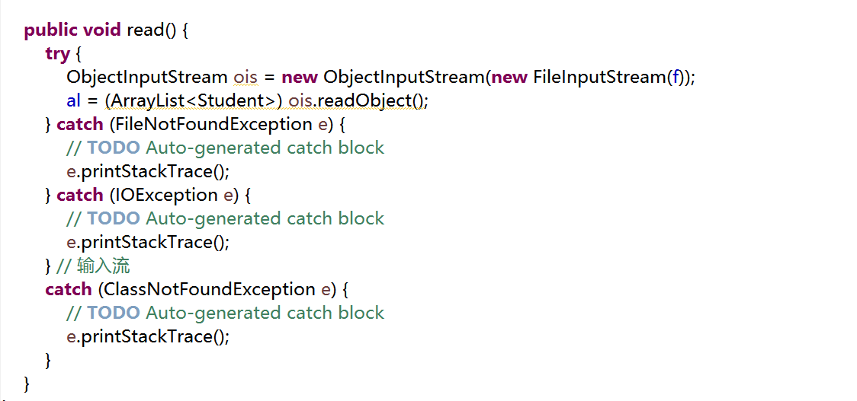
- 在Test类中调用相应的方法进行测试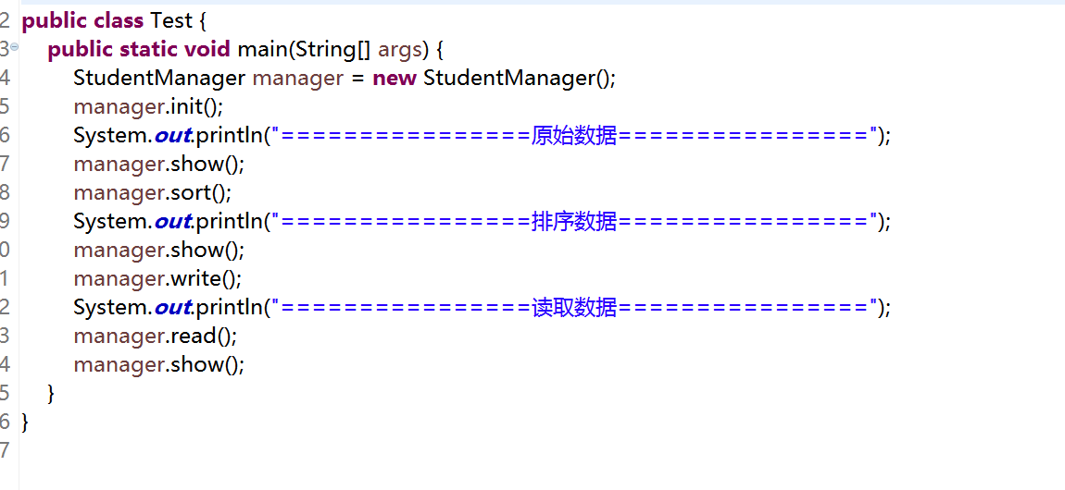

解题思路
- 创建StudentManager类用来编写题目要求的方法
- 将Student类实现Compareable接口完成题目要求的可比性
- 调用Collections.sort()方法，对集合进行排序
- 使用对象类完成文件的读写功能

常见错误
- Student没有实现 comparable接口
- Student没有实现序列化接口
- 获取文件对象路径错误
总结扩展
本节课程知识点
- 熟练掌握集合的排序方法
- 熟练使用对象流对文件进行读写的操作
扩展题
有以下字符串： chenhao zhangsan zhangsan chenhao lisi wangwu zhaoliu xiaoqiang Haha 按长度升序排序（长度一致按ASCII码自然升序），排序后的集合对象以序列化方式保存到二进制文件，再从文件以反序列化读取到控制台显示

